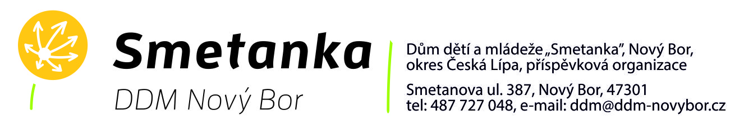

ve spolupráci s OR AŠSK Česká Lípa

p o ř á d a j í

Okresní kolo družstev ve stolním tenisu

Místo konání | velká tělocvična ZŠ nám. Míru Nový Bor (vchod z Kalinovy ul.)
Datum konání | čtvrtek 5.10. 2017
Prezentace | 8:30 – 9:00 hodin v místě turnaje
Zahájení turnaje | v 9:00 hodin
Systém soutěže | podle počtu přihlášených družstev (každá ZŠ, SŠ může vyslat v každé kategorii 1 družstvo chlapců a 1 družstvo dívek, další družstva pouze po projednání s pořadatelem)
Soutěže | - družstva chlapců 6.-7. tříd  - družstva chlapců 8.-9. tříd  - družstva dívek 8.-9. tříd  - družstva chlapců středních škol  - družstva dívek středních škol  chlapci: tříčlenná družstva+1 náhradník (3+1),  pořad utkání: A-X, B-Y, C-Z, čtyřhra, B-X, A-Z, C-Y, hraje se do vítězného 4.bodu  Nejlepší hráč musí být uveden na pozici B nebo X  dívky: dvoučlenná družstva+náhradnice (2+1),  pořad utkání: A-Y, B-X, čtyřhra, A-X, B-Y, hraje se do 3. vítězného bodu  Nejlepší hráčka musí být uvedena na pozici A nebo X  Všechna utkání se hrají na 3 vítězné sady z 5 možných, každá sada  do 11 vítězného bodu
Hlavní rozhodčí | Petr Vojtěch
Míčky | JOOLA***
Hodnocení | první tři družstva obdrží diplom
Předpis | hraje se podle pravidel st. tenisu, soutěžního řádu a tohoto rozpisu
Občerstvení | nutno vzít s sebou, není zajištěno
Přihlášky | na adresu: Smetanka-DDM, Smetanova 387, 473 01 Nový Bor,  tel. 736 766 508, e-mail: hrebicek@smetankanovybor.cz,  nejpozději do 3.10. 2017 (soutěžící bez přihlášení nebudou moci startovat),  každá přihláška musí být potvrzena vysílající školou a musí obsahovat data narození startujících
Losování | nasazení do skupin podle výsledků loňského okresního kola
Poznámka | v tělocvičně se nesmí hrát v obuvi s černou podrážkou, v této obuvi nebude povolen start  není povolen dres převažující bílé barvy, pálka musí mít jednu stranu černou a druhou červenou  předpokládaný konec do 14:00 hodin

Rozpisy hráčů pro jednotlivá utkání

st. žáci a dorostenci

domácí ----------- hosté
- čtyřhra
- A X (povinný hráč č.1)
- B (povinný hráč č.1) Y
- C Z
- B X
- A Z
- C Y

Všechna utkání se hrají do vítězného 4. bodu, pak se utkání nedohrává (nehraje-li se závěrečný 7. zápas) a končí.

st. žákyně

domácí ------------- hosté
- čtyřhra
- A (povinná hráčka č. 1) Y
- B X (povinná hráčka č. 1)
- A X
- B Y

Všechna utkání se hrají do 3. vítězného bodu, pak se utkání nedohrává (nehraje-li se závěrečný zápas) a končí.

Jednotlivé zápasy se hrají na 3 vítězné sady z 5 možných, každá sada do 11. vítězného bodu, za stavu 10:10 se střídá podání po 1, jinak po 2.



